**Harmony Issue**

当前MplabX 版本5.40 ， Plugins 里MHC 版本 不记得了， Harmony 代码中各目录版本：

bsp : V3.5.0

csp: V3.5.2

Contentmanager: V1.3.1

dev_packs : V3.5.0

mhc ： V3.3.3

不确定中间是否有做过更新， 使用中突然发现无法创建 Harmony 工程，在MplabX中生成工程后，打开MHC，会出现以下错误：

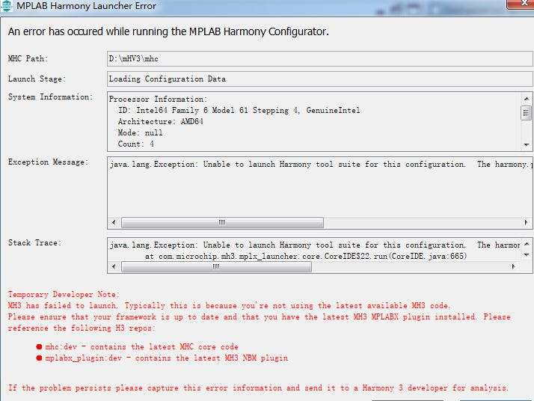

Textdump 如下：



提示无harmony.prj 文件

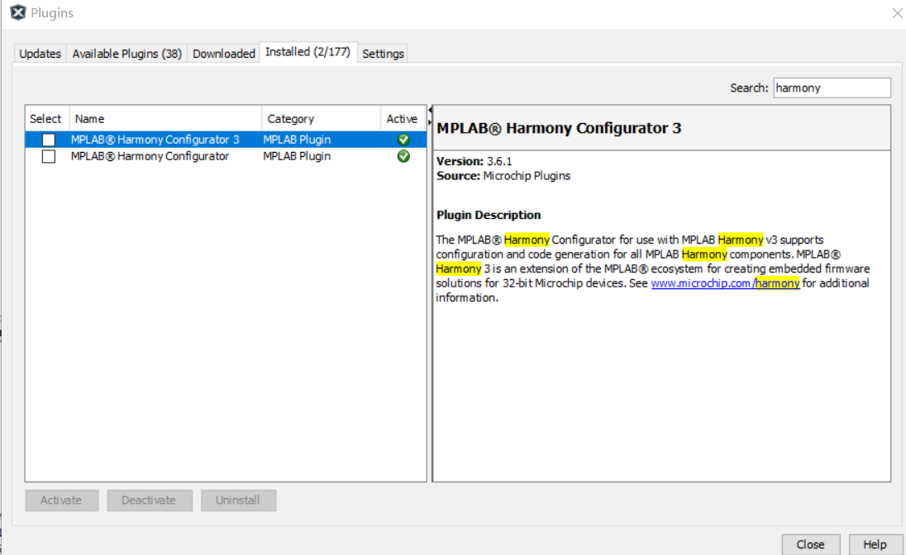

删除MplabX 5.40 版本，重新安装MplabX 5.45， 不能解决问题。

DFAE hanson Li 也存在同样问题

搜索生成的工程目录，确实找不到harmony.Prj。 但可通过从别的工程中复制这个文件解决MHC加载工程师出现的上述问题。

据Hanson Li 的操作，复制prj文件后，部分时钟配置变得不可操作， 经查，对应器件变成了A5D2，这应当是copy prj文件造成。 修改器件后，时钟配置正常， 不知是否会有其他问题？？？？

**根据以下附件（Allan Yu 提供）中提示，使用Git 升级Harmony 后，问题得到解决。**